Мероприятия за 2020 год.
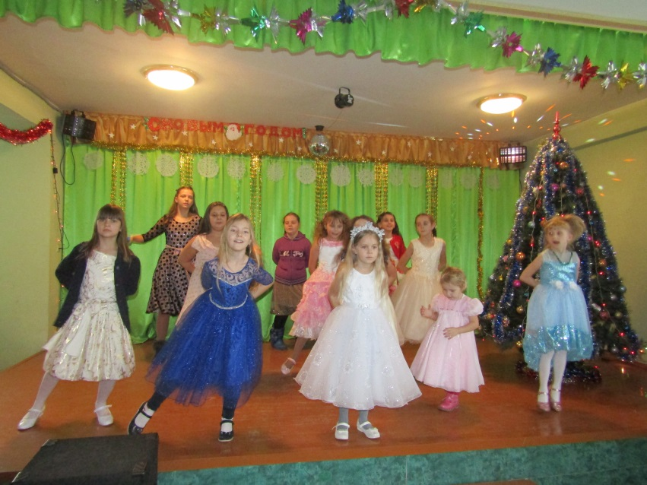

«Танцующие огоньки» детская дискотека.

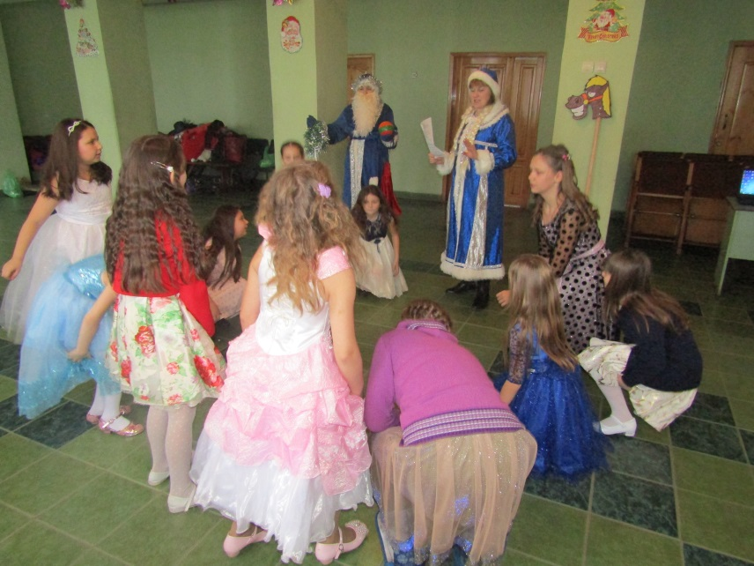

Музыкальная шоу
программа
«Вечеринка от Снегурочки».

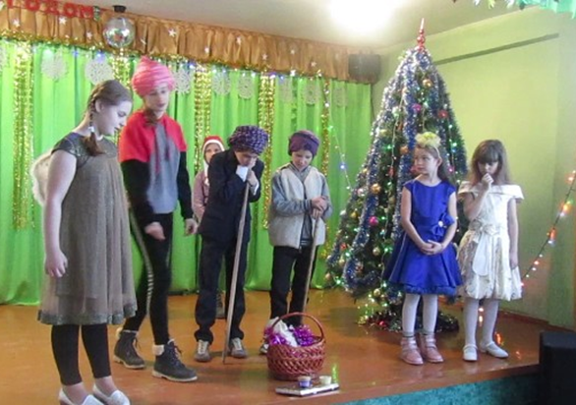

«К нам пришло Рождество» час общения.

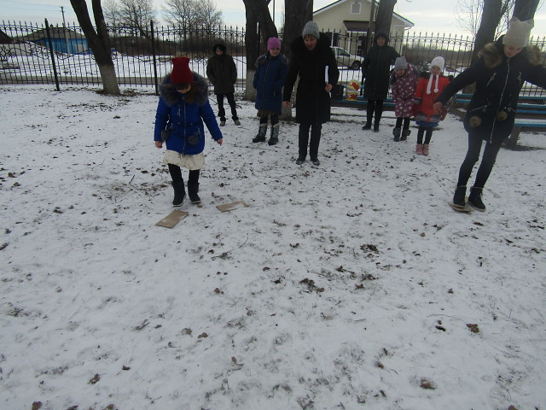

Игровая программа «Новогодняя пора поиграем детвора».

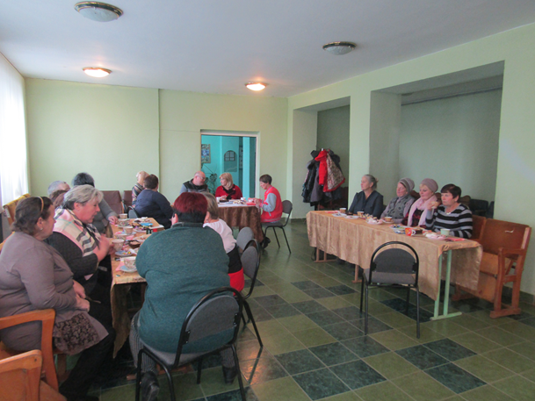

«Новогодние посиделки», мероприятие для старшего поколения.

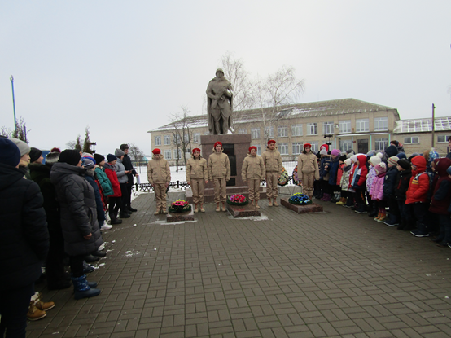

Митинг, ко дню освобождения села «Ваш подвиг не забыть».

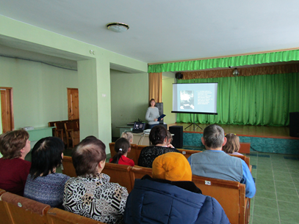

Час истории
«Блокадному Ленинграду посвящается…»

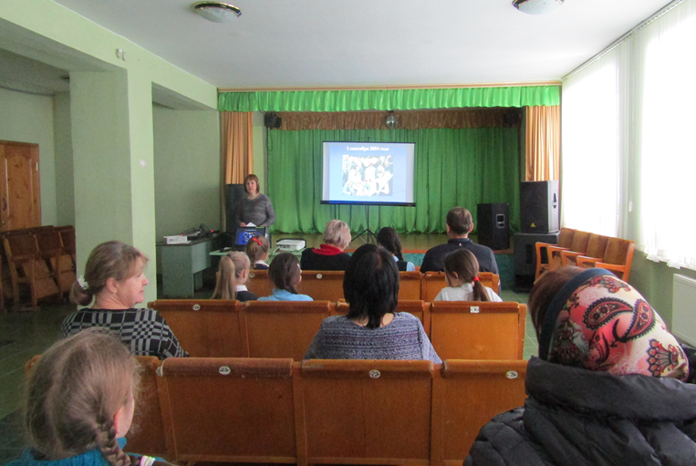

Информационный час «Обвиняется терроризм».

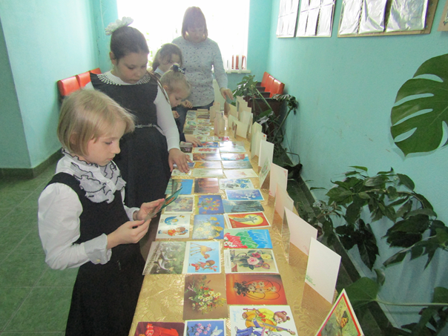

Выставка открыток
«Хобби времен СССР».

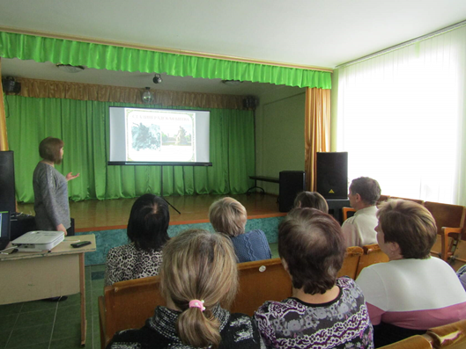

Урок памяти «Сталинградская битва».

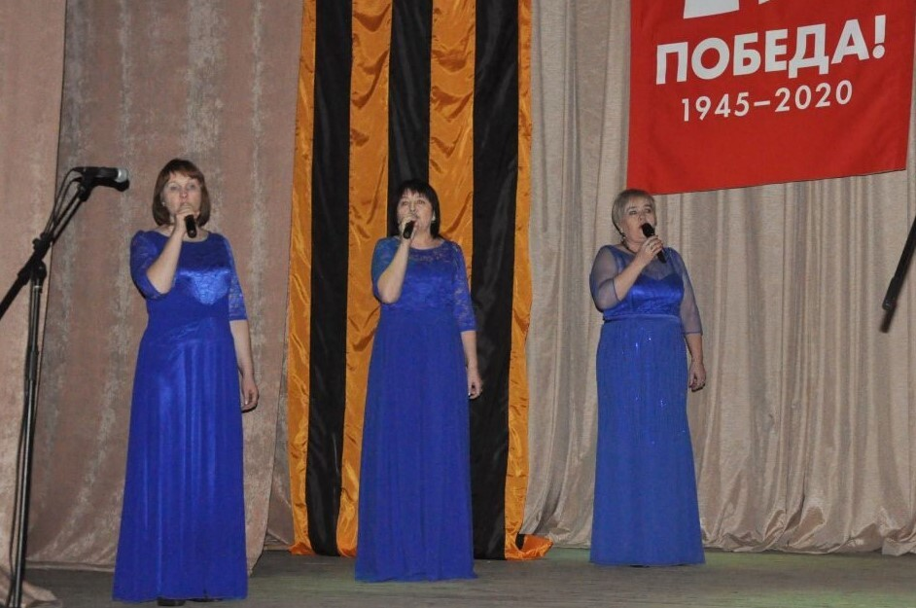

Открытие Года Памяти и Славы в РКДЦ.

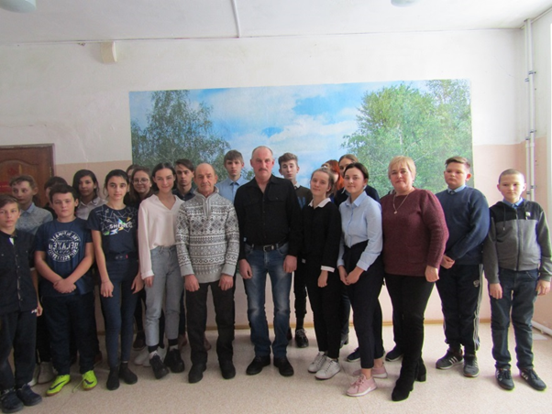

Ко дню воинов интернационалистов урок мужества –
«Живая память».

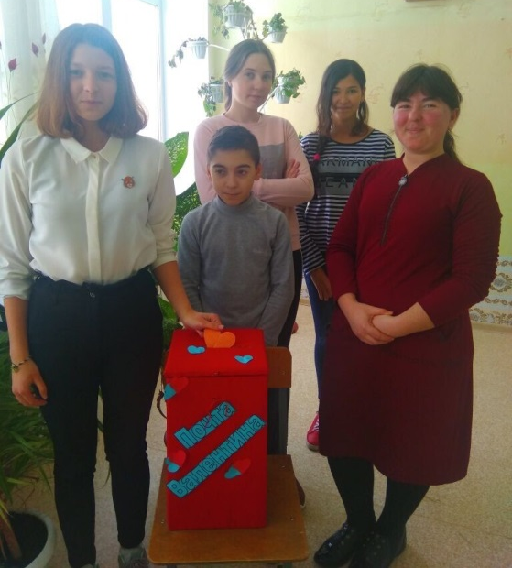

Конкурс необычных
«Валентинок»,
веселая почта.

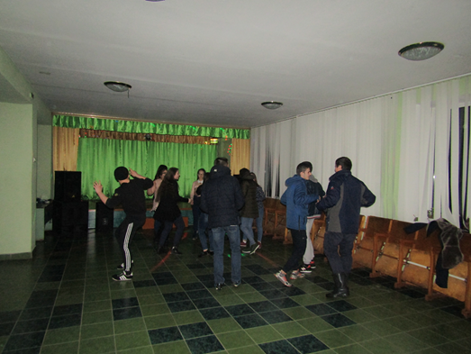

«Танцевальная орбита» -антинаркотическая дискотека .

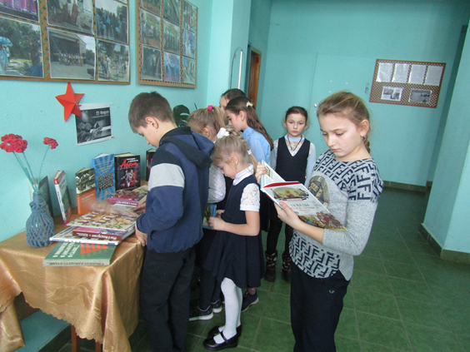

Выставка
«Слава. Гордость. Отчизна»

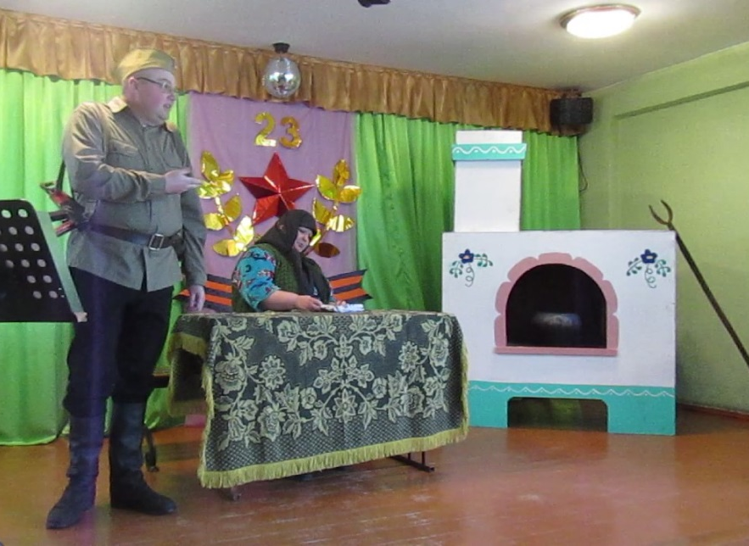

Концертная программа - «Призванье - Родине служить».

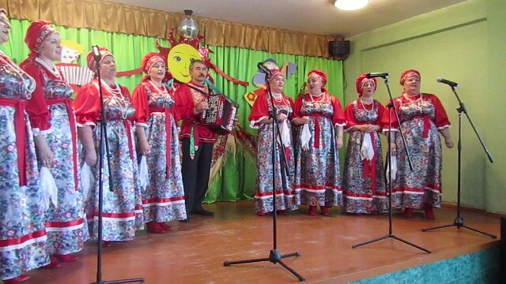

«Как на масленой недели»
Концертно - развлекательная
программа.

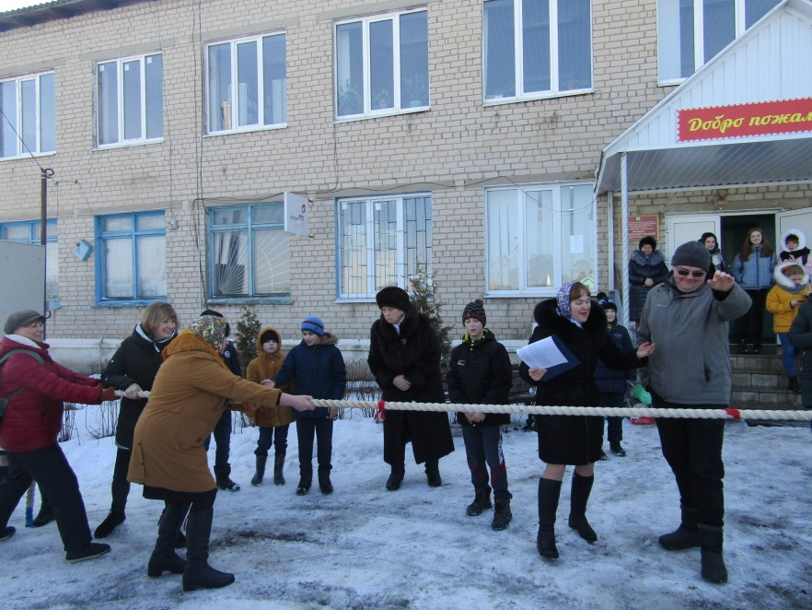

Конкурсная программа
«Масленичный разгуляй».

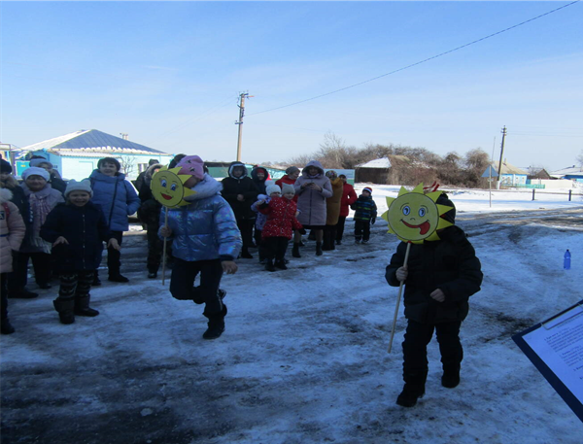

«Масленица у ворот, заходи в наш хоровод » - масленичные забавы для детей.

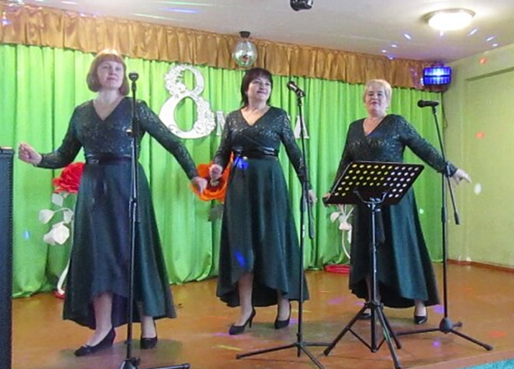

Музыкально-развлекательная программа «Все звезды
для любимой».

Детский утренник – «Единственной
маме на свете».

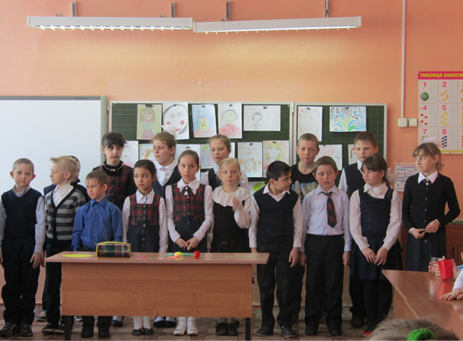
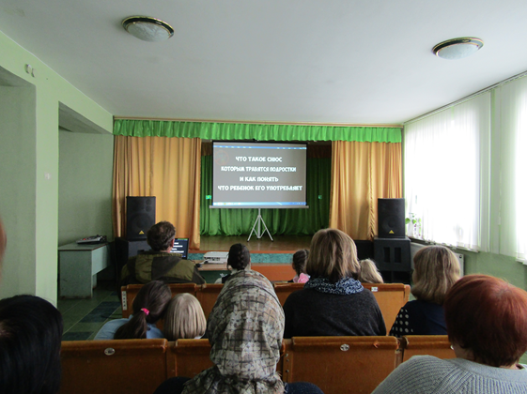

«Новые виды наркотико - содержащих средств» - презентация.

Участие в районных дистанционных конкурсах:

«Символы Пасхи»

«В мире прекрасного»

Номинация «Я и мой питомец» 1место Литвишко Катя
Номинация «Хореография» 1место вокальное трио «Настроение» танец «Цыганочка»
2 место – танцев. Коллектив «Задоринка» танец «Хип-хоп»
Номинация «Музыкальное творчество» 1 место –Болдырева Валентина «Россия жива».
3место –Скачкова Марина «Ветераны уходят»

«Весеннее настроение»
Номинация «Фотография»- 1 место Варлыгина Наталья

Дистанционный онлайн конкурс «Репьевские уголки»,
«Семья - источник вдохновенья».

Поэтический марафон «Мы о войне стихами говорим»

Онлайн-акции «Бессмертный полк», «Свеча памяти».

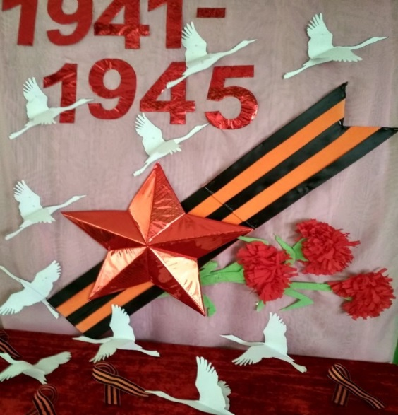
Участие в районной фото- выставке «Журавли, как ассоциация погибших солдат».

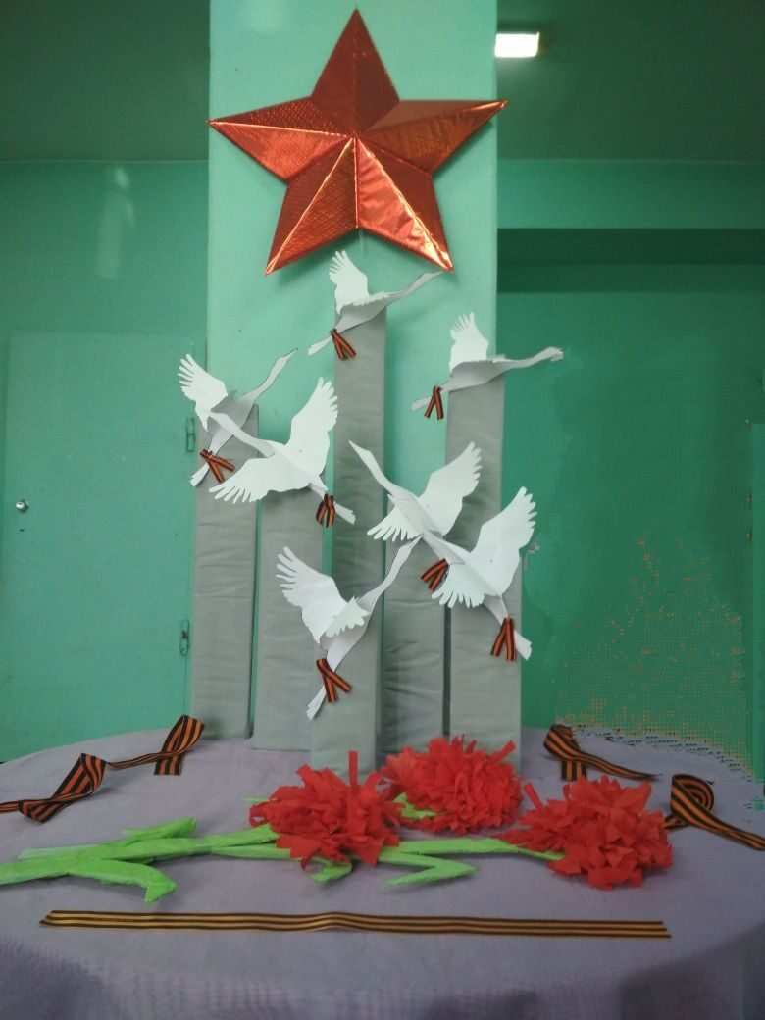

Выставка к 9мая.

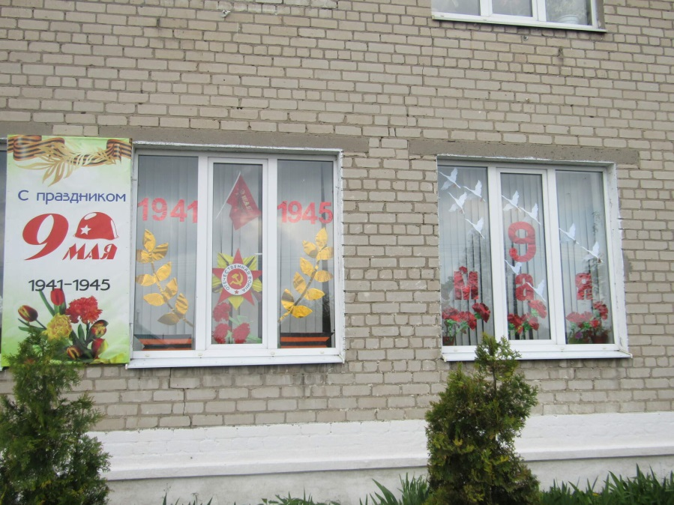

Акция «Окна Победы».

Участие в районном заочном фестивале видео презентаций о военно – мемориальных объектах «Что бы помнили…»

Участие во всероссийской акции «Синий платочек»

Участие в районном дистанционном патриотическом конкурсе «В день Победы скажем мы «Ура».
Номинация видеоролик – 1место Приходько Яна.

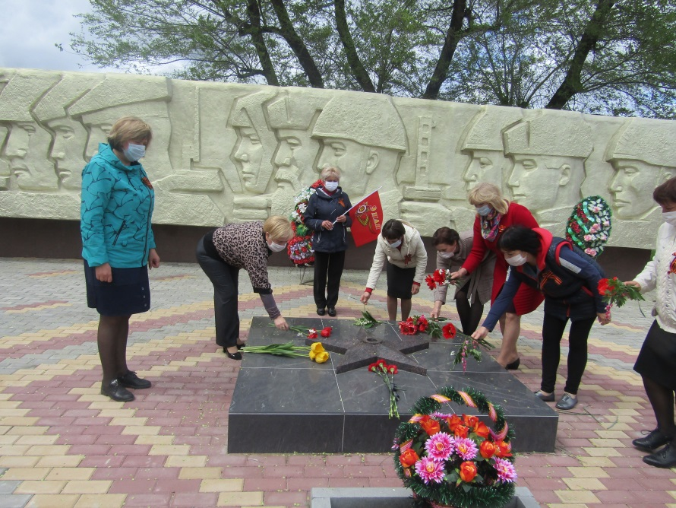

Возложение цветов и
венков 9 мая.

Онлайн мероприятие антинаркотической направленности
«Я выбираю жизнь».

Онлайн мероприятие ко Дню славянской письменности и культуры «Буква имени» - мастер – класс по изготовлению букв в славянском стиле.

Онлайн – игра «Песенное ассорти».
Онлайн мероприятие, направленное на борьбу с курением, приуроченное к Всемирному дню без табака.

Онлайн мероприятия, посвященные Дню защиты детей:
Онлайн акция «Подари солнце»,
Путешествие в страну «Мульти – Пульти»,
«Музыкальное ассорти» - детское караоке,
Видеоролик «1 июня в Истобинском СДК»,
Концертная программа «Детство – это я и ты».
Онлайн викторина «По страницам сказок».
Участие в проведении онлайн «Пушкин день России».
Видео презентация «Троица. Обычаи и обряды».
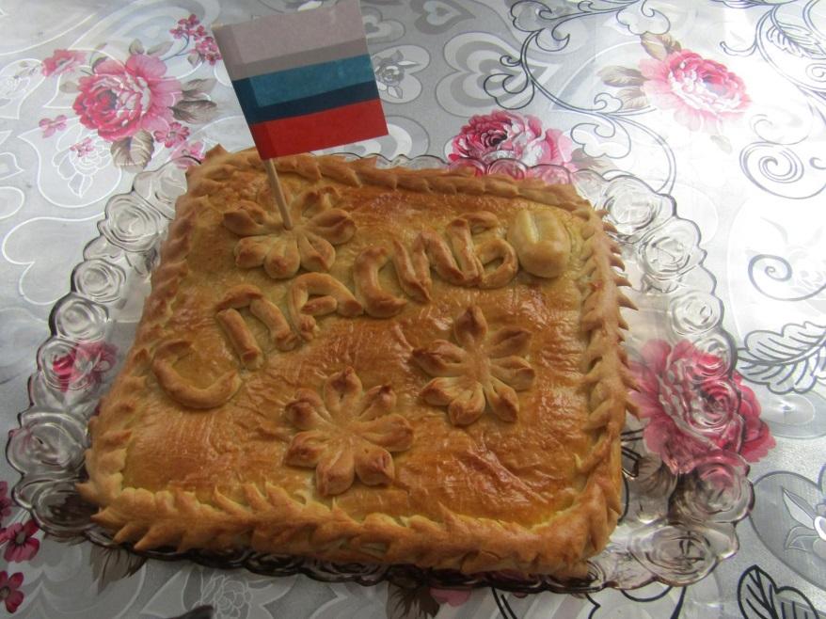

Онлайн – акция
«Испеки пирог и скажи «спасибо».

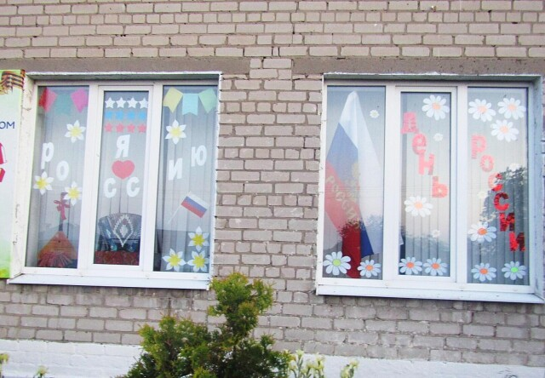

Акция «Окна России».

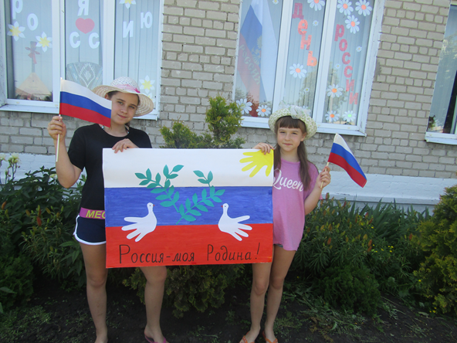

Флешмоб «Флаги России»

Видео ролик ко Дню друзей «Игры для друзей».

Видео презентация «Моя Родина Россия».
Участие в районном дистанционном творческом конкурсе «Здесь Родины моей начало…»
Номинация презентация 1место – Варлыгина Наталья

Участие в районном онлайн конкурсе «Звездный шанс»
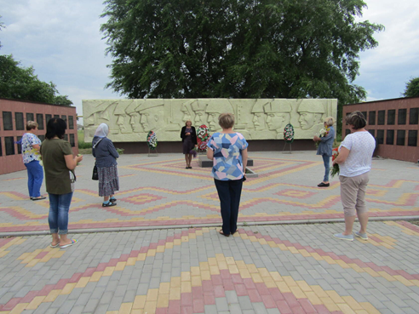
вокал Скачкова Марина – 2 место,
хореография трио «Мираж» - 1место,
танцевальный ансамбль «Задоринка» - 2место.

Митинг ко дню
«Памяти и скорби».

Видео ролик «День памяти и скорби»
Видео ролик «Цветы свеча и слова…»
Видео ролик «Цветочное царство в Истобном».
Видео ролик «Спасибо вам, выпускники».
Видео ролик «Параллимпийцы России».
«Славянские куклы-обереги и их значение» видео презентация.
«Все о наркомании» - видео познавательный час .
Видео ролик «Сделай свой выбор».
Районный онлайн конкурс «Семья года 2020г.», 1место в номинации многодетная семья.

Поздравительный видео ролик «С днем молодежи».
«Партизанское движение» - видео ролик.
Видео презентация ко Дню поцелуя.
Видео ролик «На Ивана на Купала».
Онлайн викторина по сказкам «В гостях у сказки».
«Вербовщики - террористы» - онлайн видео урок.
«Золотое кольцо» - красивые места России, видео ролик.
«Веселые загадки» - онлайн видео игра.
Видео-викторина «Полезно – вредно».

Районный онлайн конкурс видео фильмов «Уголок России - Репьевский район». Тематическая программа о выдающихся земляках. «Село, ставшее родным».

«Здоровье – дороже золота» - познавательное онлайн мероприятие.
«Памяти Высоцкого» - тематический онлайн час.
Познавательная программа «Дерево – трава».
«Крещение Руси» - видео ролик.
«Амурский тигр» - онлайн видео презентация, приуроченная к Международному дню тигра.
«Осторожно! Жаркая погода» - видеоролик о профилактике солнечного удара.
«Игромания» - онлайн час размышление.
Развлекательное детское онлайн мероприятие «Интеллектуальный конкурс».
«Бумажные журавлики Хиросимы» - онлайн видеоролик, ко дню памяти жертв бомбардировки Хиросимы и Нагасаки.
«Профилактика наркомании» - видеоролик о вреде наркотиков.
Видео поздравление с Днем ВВС России
Познавательная онлайн программа «Твое здоровье в твоих руках».
«Медовый Спас. Обычаи и традиции» - видео ролик.
«Здоровье планеты - в твоих руках» - онлайн видео программа.
Поздравление с Яблочным Спасом – видео ролик
«Кто же ты, Чебурашка?» - онлайн видео презентация.
Познавательный онлайн час «Русские промыслы».
Информационный онлайн час «Три цвета России».
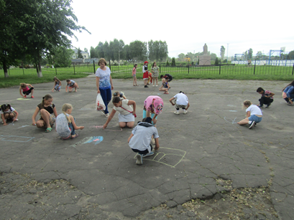

Конкурс рисунков
на асфальте
«Какого цвета лета».

Онлайн викторина «Песни из фильмов о войне», посвященная дню кино.
Онлайн видео поздравление с православным праздником Успением Богородицы.
Познавательный онлайн час «Хлебно - ореховый Спас».
Онлайн видео ролик «Снова в школу».

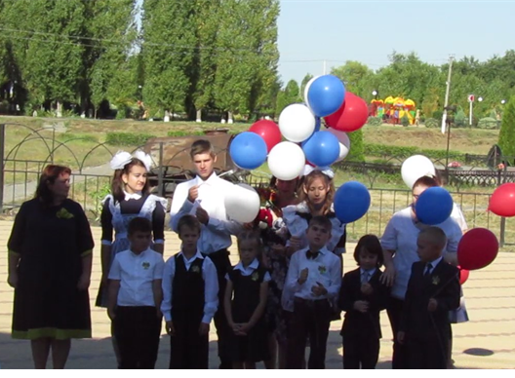

1 сентября
День знаний.

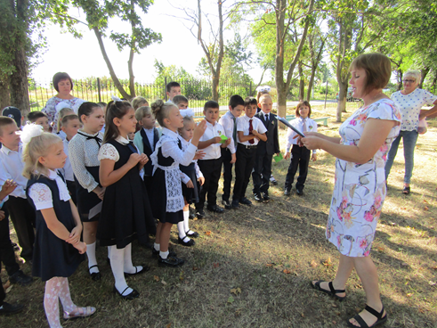

Познавательная программа
«Школа безопасности».

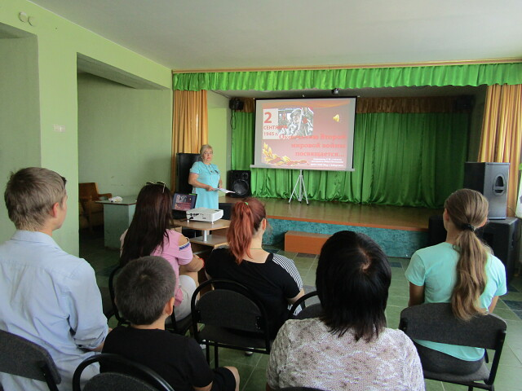

«Уроки Второй мировой» час памяти.

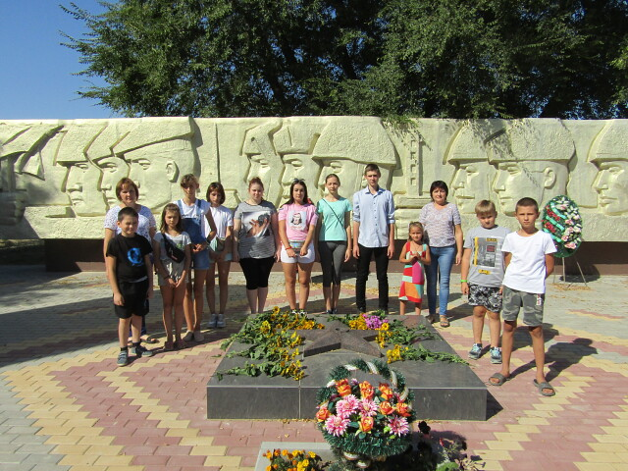

Акция «Цветы памяти».

Видео урок «Память Беслана», ко дню солидарности в борьбе с терроризмом.
Онлайн интеллектуальная игра «Что? Где? Когда?».
«Бородино – поле русской славы» - видео ролик.
«Проблемы инвалидов» - видео презентация.
«Трезво жить – век не тужить» - видео ролик, посвященный Всемирному дню трезвости.
День шарлоток осенних пирогов – онлайн видео ролик.
Познавательная онлайн игра «Загадки о лекарственных растениях».
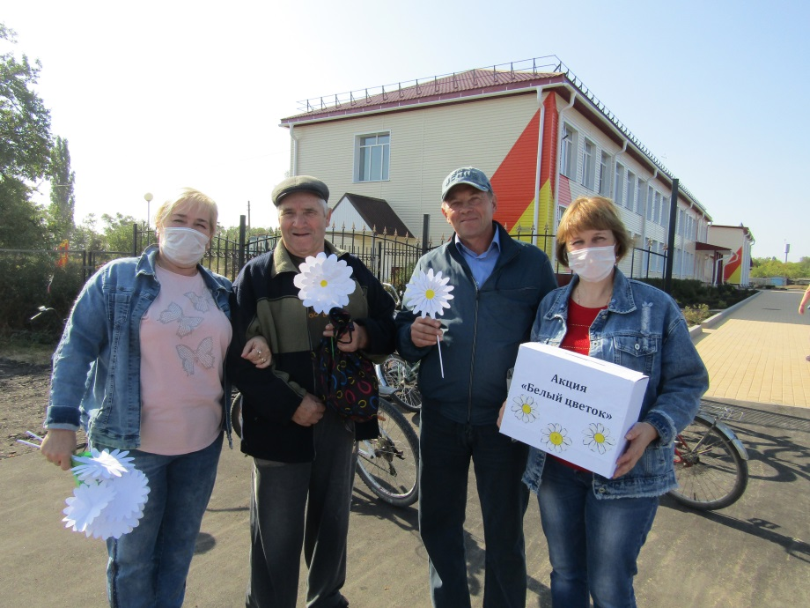

Акция
«Белый цветок».

Антинаркотический час «Как распознать беду».
21 сентября – Всемирный день русского единения - видео ролик.
«МИР – это Вселенная, Вселенная – это МЫ» - видео ролик.

Познавательная программа ко Дню рождения граммофона «Граммофон – обратный отсчет» - видео ролик.

«С днем сердца!» - видео ролик.

Онлайн – концерт «Вспомним годы молодые», онлайн – выставка «Дары природы», ко Дню пожилого человека.

Онлайн - акция «Читаем Есенина», к 125летию Сергея Есенина.

«С Днем учителя» - онлайн видео поздравление.
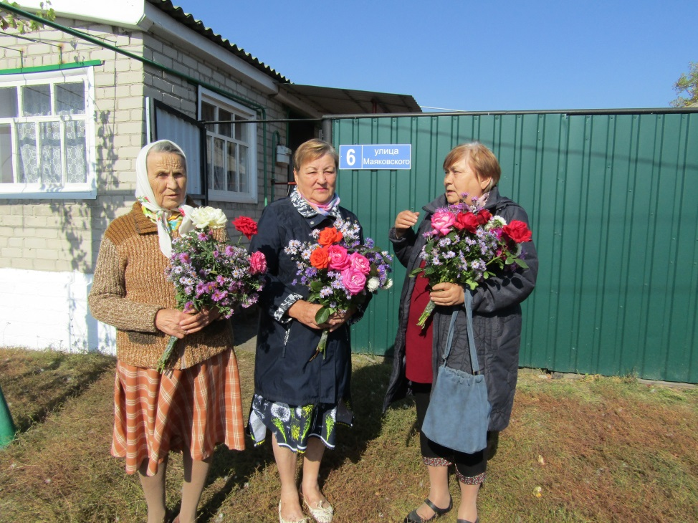

Выездное мероприятие «Поздравление учителей на дому».

«Терроризм» - антитеррористический видео ролик.

«Хвала рукам, что хлеб растили!» - онлайн видео презентация , ко дню сельского хозяйства.

«Дороги Победы» - онлайн видео урок памяти.
«Покров день – начало свадебной поры» - видео ролик.

Районный онлайн – конкурс «Хозяйка села – 2020», победитель в номинации «Хозяйка оригинального подворья» с видео роликом «Мой дом – души отрада»
Шипилова Любовь Николаевна.

Викторина «Хлеб – всему голова», к Международному празднику хлеба.
Познавательная программа «В гостях у этикета», онлайн просмотр видео ролика «Уроки хороших манер».

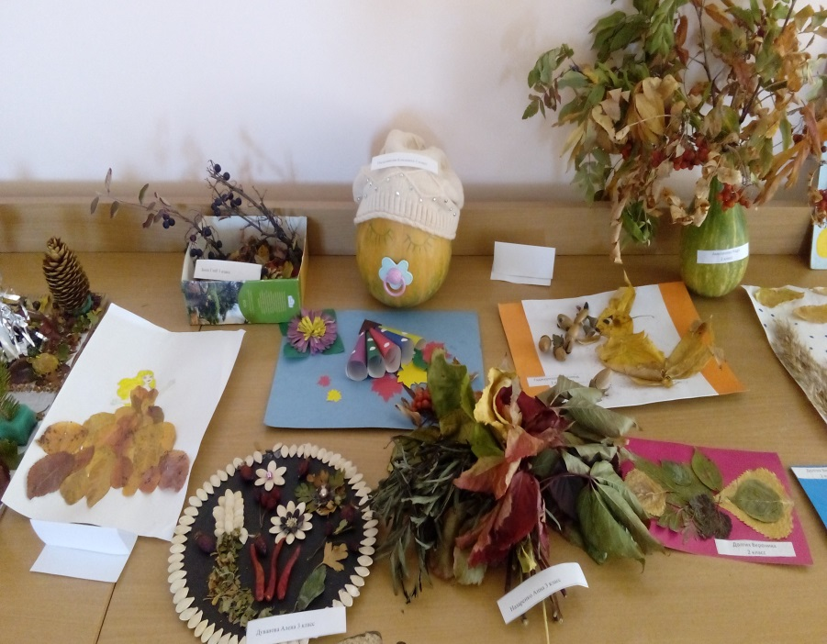

«Золотая волшебница Осень» - выставка.

«Мир необходимо защищать» - онлайн видео ролик.
«О чем говорят дети?» - онлайн видео ролик, посвященный Дню бабушек и дедушек.

Час памяти «Без срока давности», онлайн видео ролик, посвященный Дню памяти жертв политических репрессий.

Акция к Дню народного единства «Мы едины», видео ролик с прочтением стихов о России.
«С Днем народного единства» - видеопоздравление от семьи Алимирзаевых.

Познавательная программа «Красный день календаря» - видео ролик.

Урок памяти «Человечество против фашизма, расизма и антисемитизма» - онлайн - ведео урок к международному дню против фашизма.

Видеопоздравление с Днем полиции, онлайн мероприятие.

Видеопрограмма «Дари добро», приуроченная ко Дню добра.

Онлайн – викторина «Спорту - да, наркотикам – нет».

Онлайн – видеопрограмма «Толерантность – путь к миру», приуроченная к Международному дню толерантности.

«С днем рождения, Дедушка Мороз!» - онлайн видео ролик.

Познавательная программа «Всемирный день детей» - онлайн мероприятие.

Онлайн – видео встреча «Легко ли быть мамой», ролик с многодетной мамой Саният Алимирзаевой.
Онлайн – концерт «Ах мама, мама, мамочка…», посвященный Дню матери.
Участие в районном онлайн – конкурсе «Лучшие в мире мамы»
в номинациях: «Букет для мамы», «Вокальное и музыкальное творчество» - два 2х -места, «Вы наша гордость, наш пример» - два 3 места, «Презентация» - 1место, «Театральное творчество» - 2 место.

Урок мужества «Герои Родины – как много в этом смысла!», видео ролик.

Онлайн – видеопрограмма «Красная ленточка», мероприятие приуроченное к Всемирному дню борьбы со СПИДом.

Танцевальный дуэт «Мираж» принял участие в Международном онлайн конкурсе – фестивале хореографического искусства «Золотая Вологда» и стал Лауреатом 2 степени.

Ансамбль «Золотая осень» примял участие в открытом городском онлайн – фестивале «Русь стозвонная» и награжден благодарственным письмом за участие.

Видеопрограмма о детях инвалидах «А жизнь продолжается..»
Урок памяти «Имя твоё неизвестно».

Познавательная программа «Добро есть в каждом сердце», приуроченная к Международному дню добровольцев.

1 районный открытый фестиваль художественного творчества «И падал первый снег» - диплом участника в номинации «Вокал» - Болдырева Валентина.

Участие в межрайонном открытом фестивале - конкурсе «В день последний декабря..», диплом 1 степени в номинации «Вокал. Дуэты» - Пальчикова Ольги и Болдырева Валентина; диплом лауреата 3 степени в номинации «Хореография» - ансамбль «Золотая осень»; диплом 2 степени в номинации «Вокал. Солисты» - Болдырева Валентина; диплом 2 степени в номинации «Вокал. Ансамбль.» - ансамбль «Золотая осень»; диплом 2 степени в номинации «Хореография» - трио «Девчата»; диплом 3 степени в номинации «Вокал. Трио.» - вокальное трио «НасТроение».

Видеопрограмма «За Россию, за народ и за все на свете!».

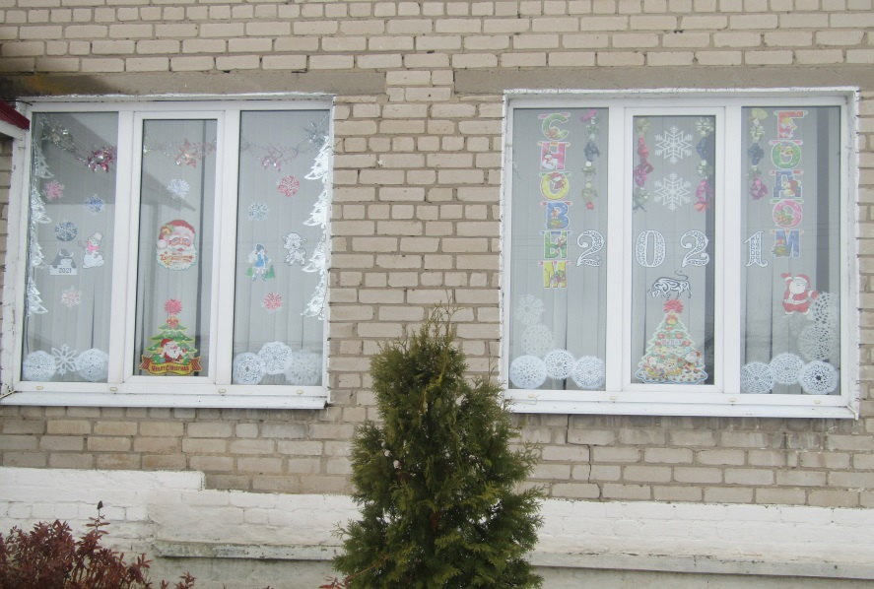

Районный конкурс «Новогоднее окно».

Игровая видео программа «Изучая основной закон страны».
Онлайн – показ социального ролика о пропаганде ЗОЖ.

Познавательная программа «Действие при обнаружении неизвестных предметов».

Онлайн ролик «Житие Святителя Николая Чудотворца».
Видео ролик мастер – класса «Новогодняя открытка».

«Новогодние приключения Ивана – дурака» - онлайн музыкальный спектакль.

Онлайн ролик новогоднего концерта «Новогодняя метель».

Муниципальное казенное учреждение культуры Репьевского муниципального района Воронежской области
«Районный культурно-досуговый центр»
филиал Истобинский СДК

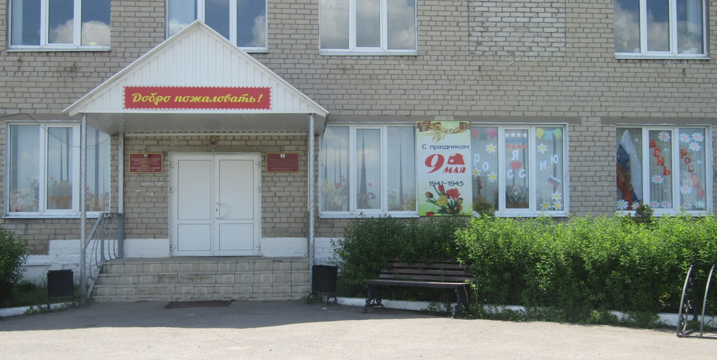
Истобинский сельский Дом культуры входит в структуру МКУК «РКДЦ».
Юридический адрес учреждения:
396384 Россия, Воронежская область, Репьевский район, с. Истобное, ул.Терешковой, д.36

«Истобинский СДК», расположен в 2- этажном здании Администрации поселения и занимает помещение площадью 350 кв.м. Техническое состояние здания можно считать удовлетворительным. В 2010 году был проведен капитальный ремонт: заменено центральное отопление на автономное, сделан подвод газа, воды, канализация и санузел внутри здания. Во всем здании вставлены пластиковые окна и входные двери, проведена реконструкция внутренних помещений для улучшения качества предоставляемых услуг населению. В 2020 году сделан ремонт 2-х кружковых комнат: заменили полы, проводку, оклеили стены и потолки.
Перед центральным входом лежит асфальтовое покрытие, разбиты клумбы. С левой боковой стороны, расположена летняя танцевальная площадка, огороженная и обсаженная деревьями, на которой имеется сцена для проведения уличных мероприятий.

Материально техническая база учреждения:

В учреждении имеется: компьютер, ноутбук, комплект звукоусилительной аппаратуры, световое оборудование, музыкальное оборудование, гармонь, проектор, экран, мебель. Наличие информационных стендов и выставочных экспозиций присутствует. Есть выход в интернет. (Приложение 2)
Имеется 3 комплекта сценических костюмов для вокального ансамбля «Золотая осень», 3 комплекта детских танцевальных костюмов, 3 комплекта для вокального трио «НасТроение», 1 комплект костюмов для детского вокального ансамбля «Мозаика», костюмы для солистов, сценические ботинки для ансамбля «Золотая осень», сапоги для трио «НасТроение». (Приложение 3)
В учреждении имеется план работы на год, статистическая отчетность, журналы учета работы СДК и клубных формирований.
В штате учреждения – 2 человека. Заведующая СДК – Болдырева Валентина Васильевна и художественный руководитель – Агафонова Наталья Ивановна. Руководитель клубного формирования - Пальчикова Ольга Сергеевна. Работники СДК регулярно повышают уровень профессионального мастерства, проходя обучения на курсах, участвуют в семинарах и вебинарах.

В 2020 году курсы повышения квалификации:
Повышение профессионального мастерства участников и руководителей творческих коллективов (дистанционно):
- АУВО «Центр охраны и медицины труда» курсовое обучение по программе «Охрана труда», пожарный минимум, ПВР, ЧС 08.2020г - Болдырева В. В.
- Удостоверение о повышении квалификации «Основы режиссуры культурно – массовых мероприятий» от 20.04.20г. «Центр непрерывного образования и повышения квалификации творческих и управленческих кадров в сфере культуры. Национальный проект «Культура» ФГБОУВО «КЕМГИК» - Болдырева В.В.
- Удостоверение о повышении квалификации «Теоретические и методические основы современной хореографии с методикой преподавания», от 04.08.2020г, общество с ограниченной ответственностью «Азимут Фост» г. Вологда – Агафонова Н. И.

Культурно – досуговые формирования:

Филиал МКУК РКДЦ Истобинского СДК, является центром культурной жизни села. СДК реализует основные цели государственной культурной политики, создает условия для сохранения культурных ценностей, предоставляет населению возможность занятий социально – культурной деятельностью.
Истобинский сельский Дом культуры представлен широким разнообразием клубных формирований, в которых задействованы все слои населения. В настоящее время функционирует 8 культурно-досуговых формирований, с числом участников 82 человека.
Взрослые: клубное формирование хорового пения «Золотая осень», сольного пения «Соло», клуб любителей кино «Синима» и спортивно – оздоровительный «Ладья»
Детские: 3 клубных формирования – театральный «Маска», вокального пения «Мозаика», танцевальный «Серпантин» и одно любительское объединение танцевального направления «Задоринка». (Приложение 5)

Анализируя работу 2020 года нужно несомненно отметить, что она проводилась в непривычных для нас условиях пандемии. Пришлось приспосабливаться к новым условиям работы, участвовать в вебинарах, учится на дистанционных курсах, снимать видеопрограммы, участвовать в дистанционных конкурсах. Можно отметить, что работа проведена хорошо. Участвуя в районных и других онлайн конкурсах, мы получили 10 дипломов победителей, а также лауреатов 2 и 3 степени. Запланированные мероприятия были проведены, к сожалению посещаемость зрителей снизилась на 2 %, от общего числа посетителей по прошлому году. Изменилась форма проведения многих мероприятий, что не делает их хуже, а наоборот наиболее интереснее и разнообразнее.

Деятельность СДК в рамках Года памяти и славы;

Все культурно массовые мероприятия 2020 Года памяти и славы проводились с учетом сложившейся эпидемиологической обстановки. Работа велась как офлайн, так и онлайн. Открытие Года памяти и славы прошло в РКДЦ шестого февраля.
На протяжении всего года было запланировано и проведено 22 мероприятия: это уроки и часы памяти и мужества "Подвиг Сталинграда бессмертен", «Окончанию Второй мировой войны посвящается…», «Живая память», «Нам жить и помнить», «Без срока давности»; митинги «Ваш подвиг не забыть», «Эхо войны»; акции, «Бессмертный полк», «Цветы памяти», «Читаем стихи о России», «Окна Победы» видеопрограммы, конкурсы рисунков, информационные уроки, игровые программы,
Согласно составленному плану, были организованы различные мероприятия с детьми и взрослым населением, направленные на формирование представления о Великой отечественной войне и её героях, воспитание интереса к истории своего Отечества, патриотических чувств на ярких примерах героизма нашей армии, храбрости и мужества народа. В акции «Цветы памяти» дети и взрослые возлагали венки и цветы к памятникам освободителям села и стене Памяти погибшим односельчанам. На торжественном мероприятии, посвященном женщинам вдовам и малолетним узникам, которым были вручены памятные медали, пели песни, читали стихи и стояли вместе с залом в минуте молчанья. Женщины делились своими воспоминаниями о жизни во время оккупации. Для подрастающего поколения такие встречи являются хорошим уроком жизни. На уроке мужества - «Живая память», посвященном выводу Советских войск из Афганистана участники тех событий поведали о своей службе в условиях войны в не далеком уже нашем прошлом, показали награды и форму тех лет.
Так же проводились онлайн мероприятия, на которых работники культуры рассказывали о партизанском движении, героях Родины, о Георгиевском кресте. Были проведены конкурсно - игровая программа «Бородино – поле русской славы», интеллектуально - игровая программа «О Родине, о мужестве, о славе», видеопрограмма «Единым духом мы сильны», «Человечество против фашизма», информационный урок «Международный день солидарности в борьбе с терроризмом». Готовили онлайн программы для участия в марафоне «Мы за мир», заочном фестивале видео презентаций о военно – мемориальных памятниках, в поэтической видео эстафете «Мы о войне стихами говорим». Такие мероприятия несомненно должны оставить след в детских сердцах и может быть заставят задуматься, что долг каждого гражданина – это защита Родины.

Групповые развлекательные формы:

В своей работе СДК старается шагать в ногу со временем и применять инновационные формы и методы.
Для проведения мероприятий мы используем экран и проектор, компьютер и интернет.
За отчётный период в работе с детьми и молодежью использовались различные формы. В квилт – игре «По островам нечистой силы» дети спасали Фею Весну и искали ее угощения. Они проходили через логово вампира, омут с чертями, а затем очутились у 3 ведьм на Лысой Горе. В ходе игры на пути ребят встречались разные препятствия, которые они несмотря на сложности с упорством прошли. В конце квилт – игры все участники получили вкусные подарки.
Участвуя в экологическом квесте «Чудеса любого рода, есть у матушки-природы, дети приобрели знания о флоре и фауне родного края. Были разработаны маршрутные листы с заданиями для каждой команды 6 станций: «Заповедная», «Дыхание природы», «Экологическая», «Зоотеатр», «Объяснялки» и «Творческая». Место нахождения каждой станции обозначено «растяжками», на которой написано название.
В ходе путешествия на пути ребят встречались различные головоломки и задачи, которые позволили им продвигаться дальше, получать подсказки и находить правильную тропу, которая и привела к последнему заданию. В конце игры команда победитель получила дипломы.
В своей работе мы применяем и другие формы такие как: конкурсно –игровые «Моя родина – Россия», «Бородино – поле русской славы»; онлайн-игротека «Веселые загадки»; интеллектуальные игры «Что? Где? Когда?»; развлекательные программы с элементами театрализации «Школа безопасности».
Работники культуры пригласили ребят на урок по основам безопасности жизнедеятельности «Школа безопасности». В начале мероприятия перед детьми выступил инспектор пожарной части, была показана видео презентация «Безопасность и защита человека в чрезвычайной ситуации». Затем дети поиграли в ролевые игры, где им были предложены разные ситуации из сказок и мультфильмов, ответили на вопросы викторины, поучаствовали в конкурсах, завязывали узел на спасательной веревке, оказывали первую помощь при пожаре.
Так же много мероприятий проводится антинаркотической и антитеррористической направленности: информационный час «Обвиняется терроризм», антинаркотическая дискотека «Танцевальная орбита», «Новые виды нарко - содержащих средств» - презентация, «Наш мир без террора» - видео урок. В своей работе мы не забываем и концертные программы - «Призванье - Родине служить», «Все звезды для любимой»; литературно – музыкальные композиции «Отгремела давно уж война»; «Душевные посиделки» - огонек, для людей пожилого возраста, «Ромашковый рай»; акции – «Подари солнце», «Бессмертный полк», «Мы против курения»; викторины - «Природа и мы», «Вредно - полезно»; беседы - «Вербовщики террористы», «Из истории памятных дат. Первая мировая»; флешмоб - «Мы хотим жить!»; выездные мероприятия ко Дню учителя, посещение учителей пенсионеров; новогодние сказки и балы - «В поисках Деда Мороза».
Все присутствующие участвовали в интереснейших конкурсах и подвижных играх, дети в восторге от квестов, ведь они так любят разгадывать тайны, идти к цели и получить в результате такой желанный приз. В интеллектуальных играх, концертах уроках памяти использовалась презентации из слайдов, видеоролики.
Много работы было проведено над онлайн программами. Подручными средствами фотоаппаратом и телефонами снимали видео и монтировали ролики. Собирали информацию о памятниках для конкурса видео презентаций о военно – мемориальных объектах «Чтобы помнили..»; для поэтической видео эстафеты «Мы о войне стихами говорим» - записывали стихи на видео; для конкурса семейного творчества «Семья - источник вдохновения» - снимали ролик «Ходит моя бабушка в фартуке цветном»; на онлайн - конкурс видеофильмов и видео презентаций «Уголок России - Репьевский район» - работу главы поселения; онлайн - конкурс "Семья года - 2020" – видео встречу с многодетной мамой; онлайн – конкурс "Хозяйка села – 2020» - видео «Хозяйка оригинального подворья», проводили акцию видео стихов - «Читаем стихи о России». И это не большой перечень мероприятий, которые мы делали, работая в условиях сложившейся эпидемиологической обстановки.

Работа по сохранению и возрождению традиционной
народной культуры:

Возрождение и развитие традиционной народной культуры, сохранение и развитие культурного наследия остается приоритетным направлением в работе клуба. В нашем СДК есть уголок крестьянского быта, в котором мы и проводим мероприятия по возрождению, сохранению и развитию традиционной народной культуры. На сегодняшний день эта работа в большинстве представлена игровыми и познавательными программами, беседами, фольклорными часами, посиделками на основе народных традиций, цель которых познакомить сельчан с народными обычаями и обрядами, фольклорными играми. Дети принимали участие в мероприятиях таких как: «К нам пришло Рождество» - рождественские посиделки, «Масленица у ворот, заходи в наш хоровод» -масленичные забавы шоу программа, «Закликание Весны» -фольклорный час.
Все мероприятия построены так, чтобы участники приобщились к обрядовым традициям, познавали их, формировали свое отношение ко всему окружающему.
Для детей наиболее веселым и интересным мероприятием был фольклорный час «Закликание Весны». Всех гостей встретила Хозяйка в народном фольклорном платье. Она рассказала присутствующим, как в старину хозяйки пекли из ржаного или любого другого теста жаворонков и грачей, внутрь закладывали конопляное или льняное семя, сверху обмазывали медом. Как дети бегали по улицам с испеченными птицами, подбрасывали их вверх, разбрасывали крошки и кричали: “Жаворонки прилетите, красно лето принесите, зима надоела, весь хлеб поела”. Из беседы дети узнали, почему праздник 22 марта назывался «Cороки». Хозяйка рассказала зачем на праздник приносят крашеные яйца (яйца-крашенки). Мероприятие закончилось на улице, дети покормили птиц и вместе с ведущей пропели заклички – небольшие песенки, предназначенные для распевания «Жаворонки прилетайте», «Весна, Весна красная!», «Весна красна. На чем пришла?», «Гори, Солнце, ярче».
Самым массовым и веселым в 2020 году был Праздник проводы Зимы - «Как на масленичной неделе». Вначале праздника прошло театрализованное представление с участием ведущих – скоморохов, Сударыни -Масленицы, Матушки- Зимы и Проказницы – Весны, которое сопровождалось выступлением танцевальных и вокальных номеров. На площадке перед зданием ДК, собравшиеся сожгли чучело Масленицы считая, что пламя растопит землю после зимних холодов и заберет с собой все беды. Дети и взрослые радовались приходу Весны и охотно принимали участие в различных конкурсах: «Перетягивание каната», «Три ноги», «Сбей шапку», «Прыжки в мешках», «Полет на метле», «Ручеек». В конце праздника все поедали вкусные и пышные блины с вкусным молочным напитком «Амачка», который является традиционным для нашего села.
С марта 2020 года в связи с неблагоприятной эпидемиологической обстановкой все мероприятия проходили онлайн:
- «Деревенская трёхструнка» - познавательная программа;
- «Символы Пасхи» - видео презентация;
- «Троица, обычаи, обряды» видео урок;
- «На Ивана на Купалу» - фольклорный праздник;
- «Крещение Руси» - фольклорный час;
- «Медовый Спас» - урок православия;
- «Преображение Господне – яблочный спас»;
- «Хлебный – ореховый Спас» - фольклорный час;
- «Никола зимний» - урок православия.
СДК принимал участие в районных конкурсах и фестивалях с фольклорно-этнографической тематикой:
- «Символы Пасхи» - районный дистанционный творческий конкурс;
- «И дух России, и её душа» - районный онлайн фестиваль любителей русской песни.

С марта 2020г. Истобинский СДК принимает активное участие в
онлайн – конкурсах и мероприятиях:

1. Открытие Года Памяти и Славы
2. Концерт «Слава защитникам отечества» РДК
3. Всероссийская акция «Журавли Победы»
4. Видео презентация "Женщины земли Репьевской"
5. Всероссийская акция «Синий платочек»
6. Районная поэтическая видео эстафета «Мы о войне стихами говорим»
7. Онлайн марафон «Мы за мир» проза о войне.
8. Концерт сельских СДК к празднованию 75-ой годовщины Победы в
ВОВ1941-1945 годов
9. Районный дистанционный творческий конкурс видео презентаций о
военно
– мемориальных объектах «Чтобы помнили..»
10. Районный дистанционный творческий конкурс для семейного
творчества
«Семья - источник вдохновения»
11. Районный дистанционный творческий конкурс для детей и взрослых
«Весеннее настроение»
12. Районный дистанционный творческий конкурс для детей и взрослых
«В мире прекрасного»
13. Районный дистанционный творческий конкурс для детского творчества
«Здесь Родины моей начало…»
14. Районный дистанционный, патриотический конкурс «В день Победы
скажем мы «Ура!»
15. Районный дистанционный творческий конкурс «Символы Пасхи».
16. Районный онлайн-конкурс "Звездный шанс"
17. Всероссийская акция «Цветы памяти».
18. Всероссийская акция «Уроки Второй мировой»
19. Всероссийская благотворительная акция «Белый цветок»
20. IV Районный онлайн - конкурс видеофильмов и видео презентаций
«Уголок России - Репьевский район»
21. Районный онлайн - конкурс "Семья года - 2020".
22. Районный онлайн – конкурс "Хозяйка села – 2020»
23. Районный онлайн – конкурс «Лучшие в мире мамы»
24. I открытый онлайн- фестиваль художественного творчества «И падал
первый снег»
25. Первый открытый фестиваль-конкурс МКУ КДЦ ПМР «В день
Последний декабря»
26. Международный онлайн конкурс-фестиваль хореографического
творчества «Золотая Вологда», г. Вологда
27. Открытый межрегиональный фестиваль-конкурс творчества людей
старшего поколения «Мы юности нашей верны», г. Мурманск
28. 16 открытый городской онлайн-фестиваль русской песни «Русь
стозвонная» им. А.И. Токмакова.
29. Открытый заочный многожанровый фестиваль-конкурс «Новогодний
калейдоскоп талантов» Республика Крым «Центр народного творчеств
Республики Крым»
30. I районный смотр – конкурс на лучшее учреждение культуры «Имидж
Дома культуры»
Дипломы и грамоты:

- Районный дистанционный конкурс «В день Победы скажем мы «Ура» - I место в номинации видео ролик - Приходько Яна;
- Районный дистанционный творческий конкурс «В мире прекрасного», победители в трех номинациях: Болдырева Валентина, Болдырева Кира, вокальное трио «НасТроение»;
- Районный онлайн – конкурс детского художественного творчества «Мой шанс» - I место танцевальное трио «Мираж»;
- Районный творческий дистанционный конкурс «Весеннее настроение» - победитель в номинации «Фотография» - Варлыгина Наталья;
- IV районный онлайн – конкурс видео – фильмов «Уголок России Репьевский район» - победитель Истобинский СДК;
- Районный дистанционный творческий конкурс «Здесь Родины моей начало…», номинация презентация I место – Варлыгина Наталья;
- Районный онлайн - конкурс «Семья года 2020г.», победитель в номинации «Многодетная семья» - Болдырева Валентина;
- Районный онлайн – конкурс «Хозяйка села 2020» - победитель в номинации «Хозяйка оригинального подворья» - Истобинский СДК;
- Участие в межрайонном онлайн фестивале солдатской песни «На меловых горах»;
- Участие в акции «Читаем Есенина», в рамках Всероссийской есенинской недели.
- Районный онлайн – конкурс «Лучшие в мире мамы»:
– Победитель, 3 диплома лауреат 2 степени
- 2 диплома лауреат 3 степени
12. Первый открытый фестиваль-конкурс МКУ КДЦ ПМР «В день
последний декабря»:
– Диплом 1 степени;
– 3 диплома лауреат 2 степени;
- 2 диплома лауреат 3 степени.
13. Международный онлайн конкурс-фестиваль хореографического
творчества «Золотая Вологда», г. Вологда:
– Диплом лауреата 2 степени

Афиши праздничных мероприятий и театрализованных постановок, выставок можно увидеть на рекламных щитах села, а также материал размещается в группе «Истобинский СДК» на странице в соцсетях интернет https://ok.ru/ istobinsky.
Сегодня работа учреждения культуры на селе способствуют снижению остроты социальной напряженности, снятию психологической нагрузки, адаптации к новым экономическим и политическим условиям. Работники культуры играют важнейшую роль в формировании позитивного имиджа села.

